**贝塔科技VPN系统操作指南**

各位同学，好！

是否还记得在疫情期间居家办公时我们曾使用过的VPN软件，现该系统已成为公司正式信息系统上线，公司在职员工无需申请，可直接使用。原有VPN系统并行一段时间后下线。

操作使用说明如下：

1. 登录公司ARK游戏服务平台（https://ark.bettagames.com/login），如已有密码，请记住自己的密码，后续登录会使用到。第一次登录请选择手机号+密码选项卡，点击忘记密码，通过手机接受验证码，创建自己的密码。此处的手机号为登录钉钉系统手机号。

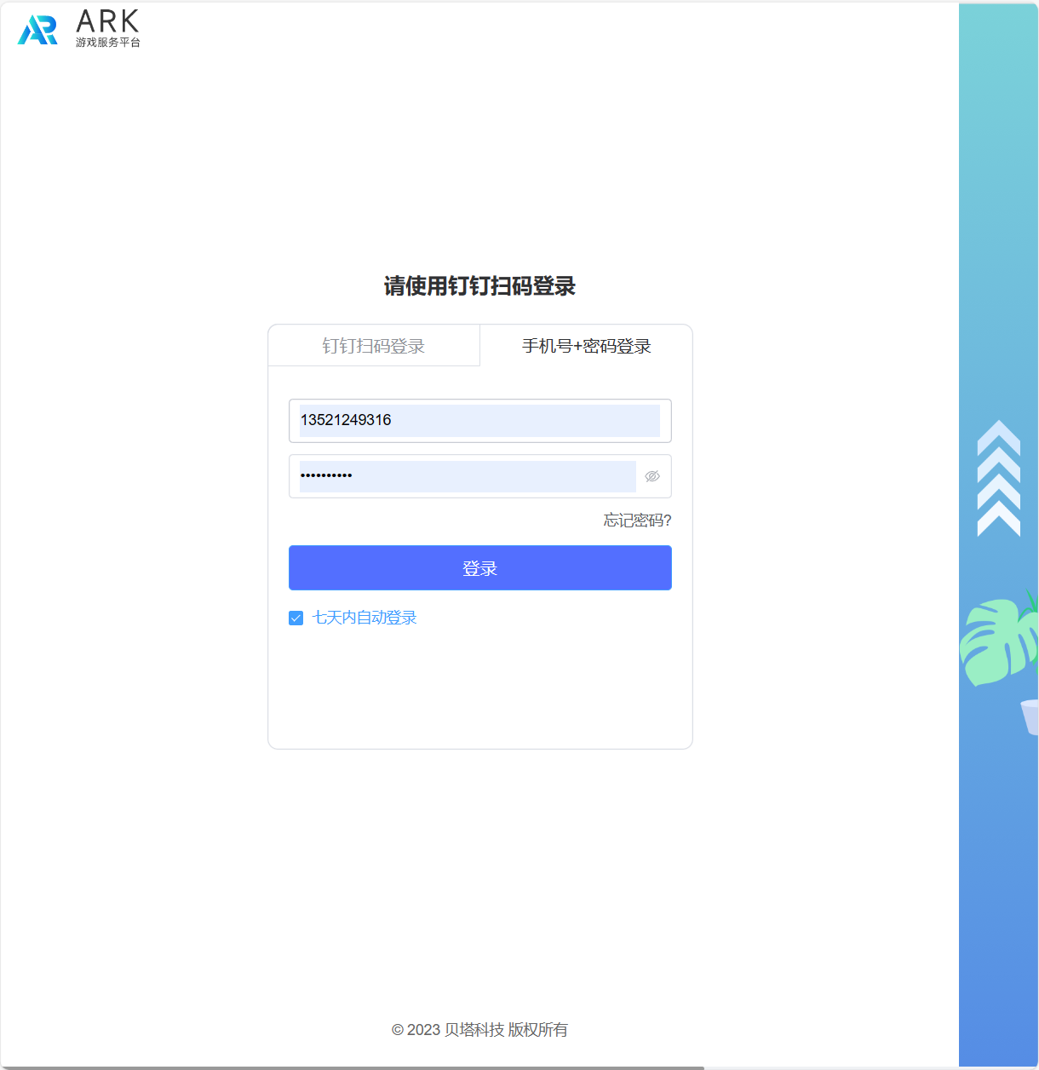

1. 登录VPN系统页面，点击客户端下载。（<https://ssl.bettagames.com:20061/welcome.php>）

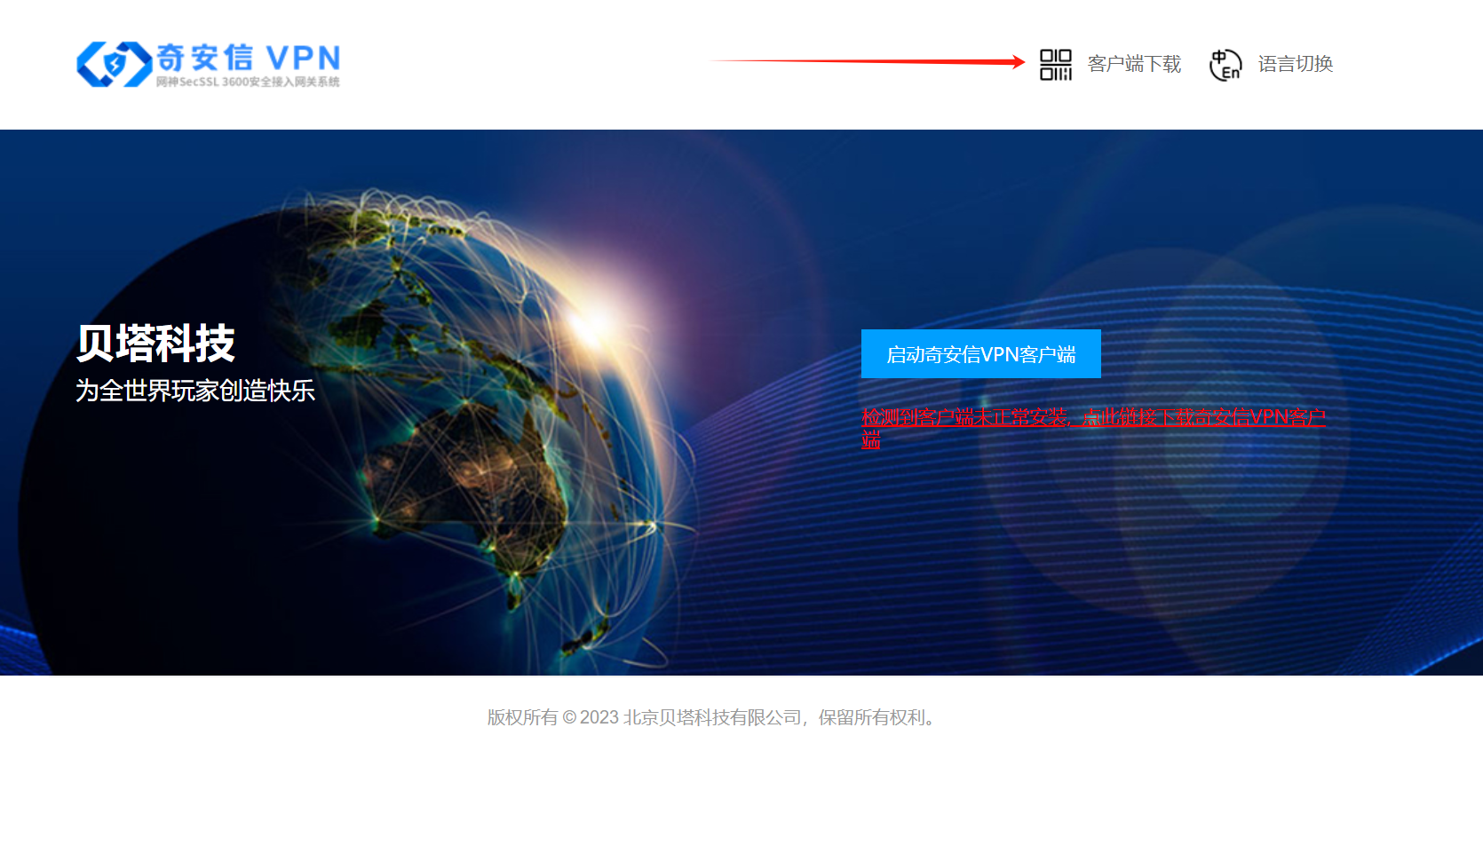

1. 可根据自己的设备类型选择客户端下载，公司VPN系统采用双因素认证，客户端软件登录需要配合奇安信ID共同使用。

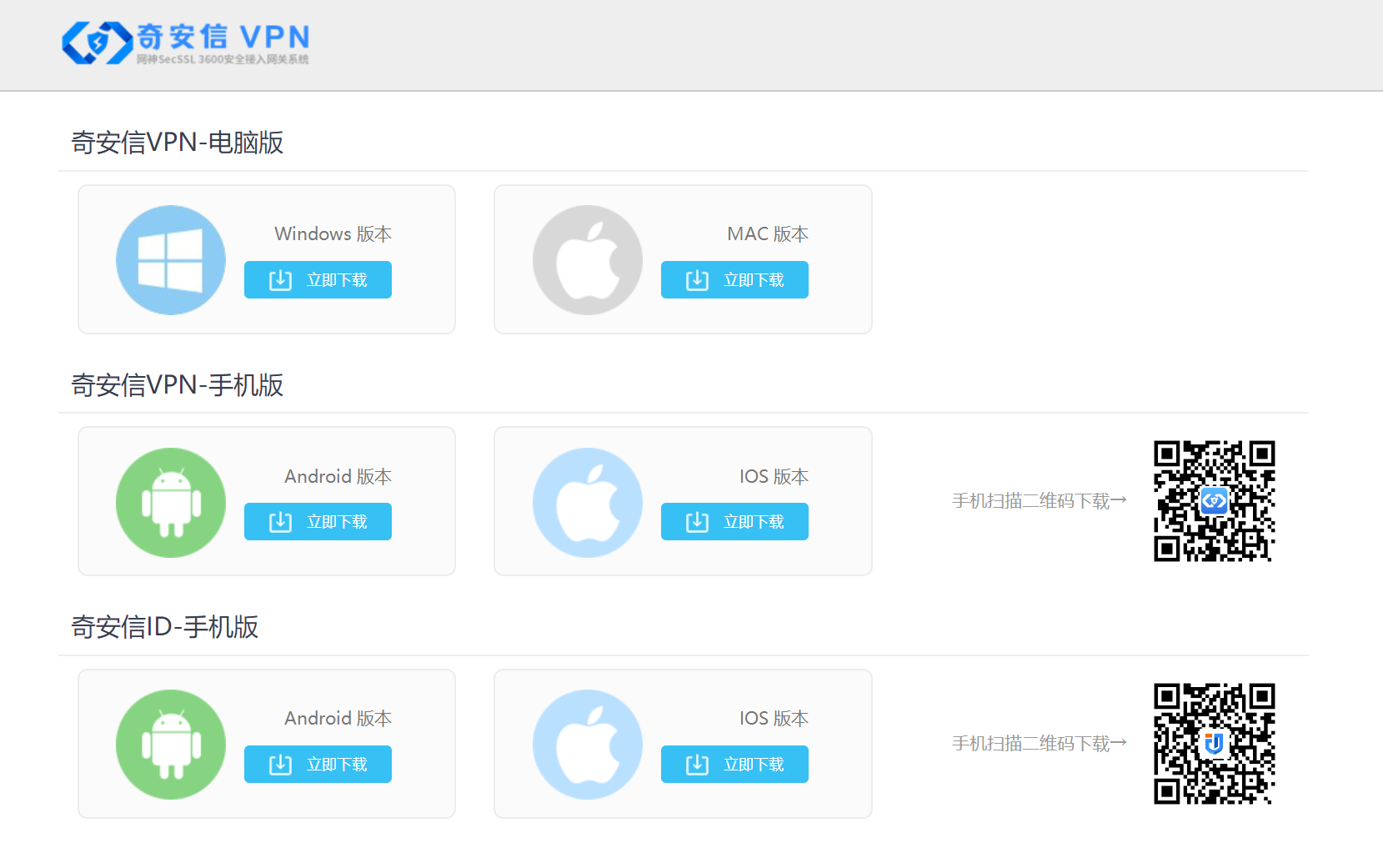

1. 登录奇安信ID APP，地址输入ssl.bettagames.com端口号20061，用户名输入公司邮箱前缀，[如XXX@bettagames.com](mailto:如XXX@bettagames.com)只需输入XXX，密码输入通过第一步在ARK平台上创建的密码即可登录。

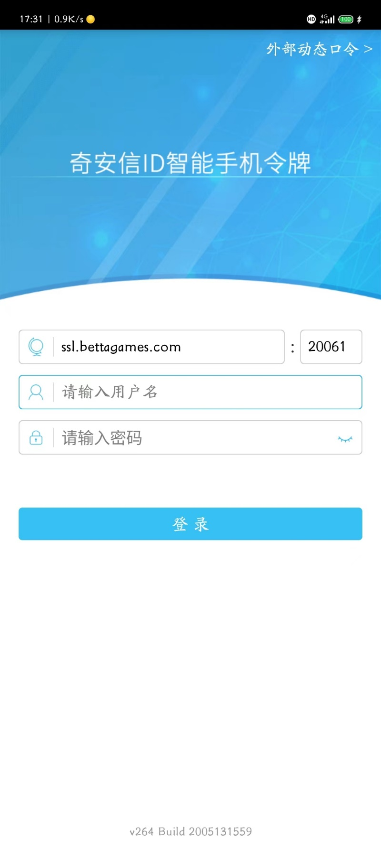

1. 登录VPN客户端,，地址输入ssl.bettagames.com,端口号20061，点击连接。

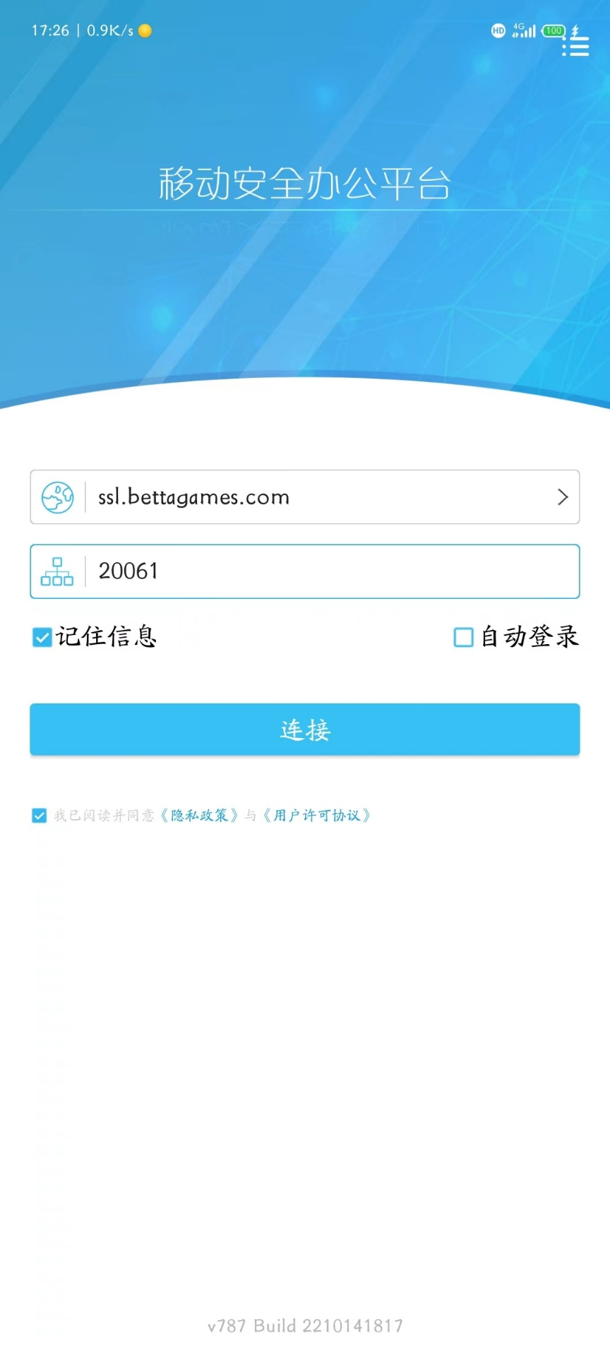

连接成功后，需要输入ARK平台认证帐号，用户名输入公司邮箱前缀，[如XXX@bettagames.com](mailto:如XXX@bettagames.com)只需输入XXX，密码输入通过第一步在ARK平台上创建的密码即可。

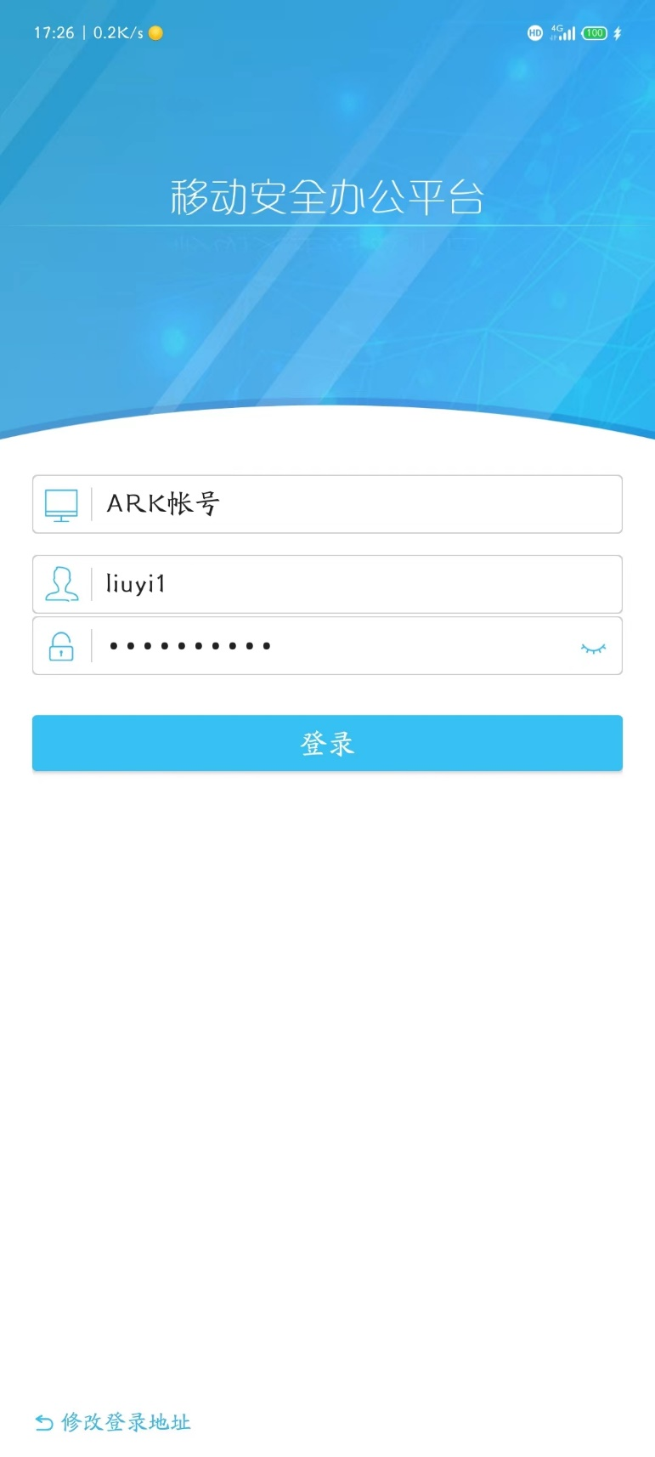

然后需要输入奇安信ID动态口令，需要打开第四步登录的奇安信ID app查看，输入后即可完成登录。

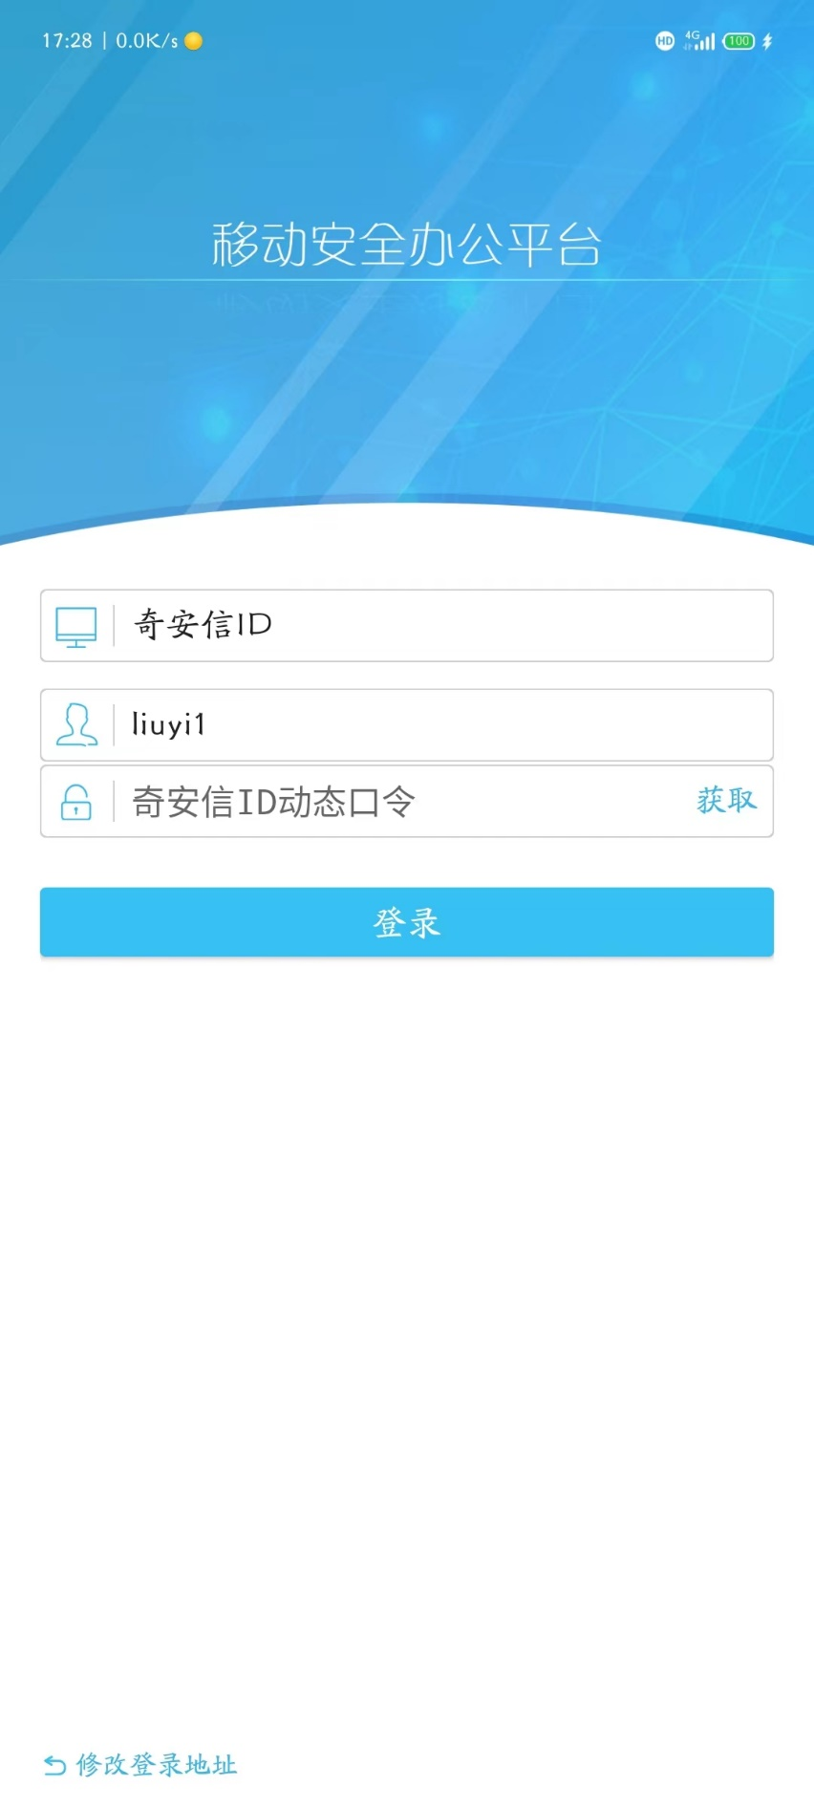

1. 登录成功后VPN客户端软件显示可以访问的资源，默认可访问公司内网、海外网络。

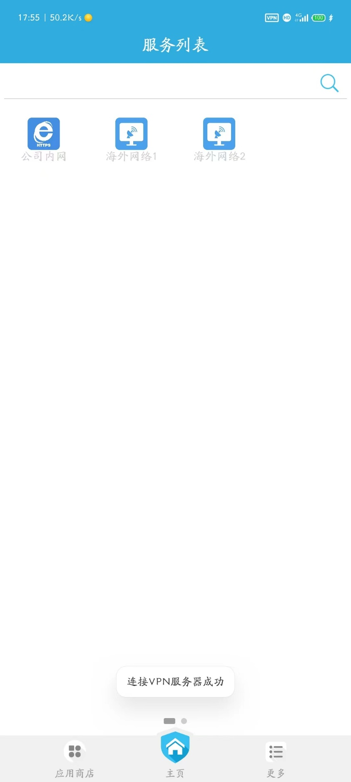

1. 如有云上资源访问需求，请填写钉钉OA审批流程，审批通过后可联系IT运维另行开通。

